4 этап индивидуального проекта

Основы информационной безопасности

Серёгина Ирина Андреевна

Содержание

# 1 Цель работы

Знакомство со сканером безопасности nikto и его применение

# 2 Выполнение лабораторной работы

1. Для ознакомления вывожу справку командой nikto -h (рис. [1]).

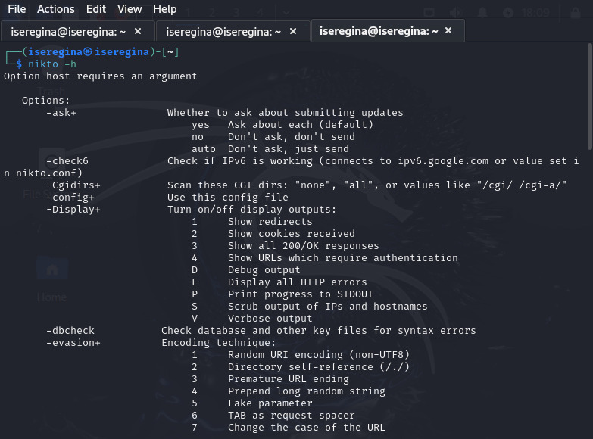

Figure 1: справка

1. В качестве примера применения я решила просканировать сайт мэра москвы mos.ru с помощью команды nikto -h mos.ru. (рис. [2]).

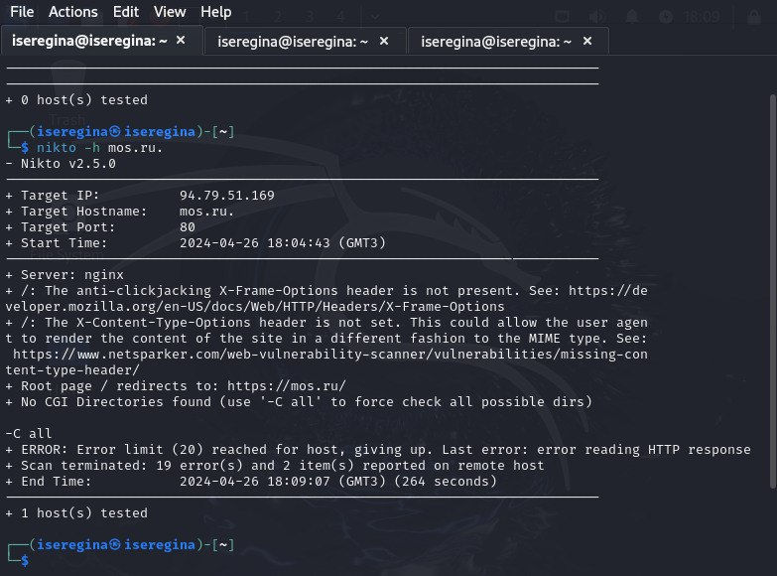

Figure 2: проверка веб-сайта

# 3 Выводы

Я ознакомилась со сканером безопасности nikto и научилась его применять.

# Список литературы